айбутнє Харківщини
талановиті діти

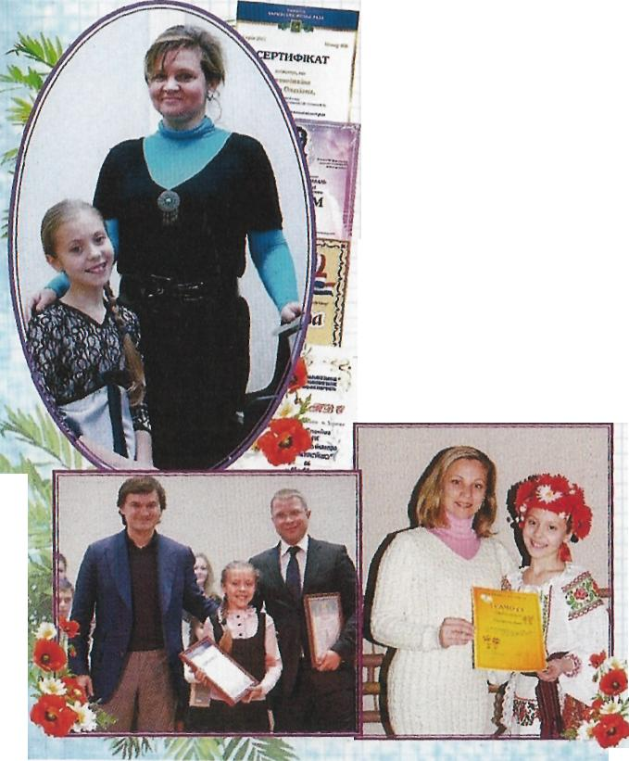
V
Ірина Солонінкіна
Обдарована харків'янка народилася 24 квітня 2001р. З 4
років Іра займається у музичній школі №9 ім.Сокальського
та в ансамблі танцю «Щасливе дитинство» під керівництвом
Р.О.Галенко і хореографа Л.А.Філь. За високі творчі
досягнення в області хореографії та акторську майстерність,
за активну участь в Міжнародному фестивалі-конкурсі «Весняні барви» і Міжнародному фестивалі дитячої творчості
«Таланти III тисячоліття» у 2012р. її нагороджено стипендією Почесного громадянина м.Харкова П.Л.Слоніма.
Викладач по класу фортепіано В.Б.Кушніренко і викладач
по класу вокалу у І.К.Фарафонова пишаються здобутками талановитої вихованиці, адже Іра блискуче виконує композиції сольно та в дуеті, співає у складі ансамблю
«Калейдоскоп» і посідає призові місця на конкурсах різних рівнів.
Учениця 7 класу спеціалізованої школи І-ІИст. №50 у 2012р. отримала стипендіюХарківської міськради, як «Кращий учень навчального закладу». У майбутньому Ірина мріє стати
хореографом. Батьки бажають доні завжди бути цілеспрямованою,
працелюбною, досягати своєї мети, лишаючись порядною
людиною. 2014



